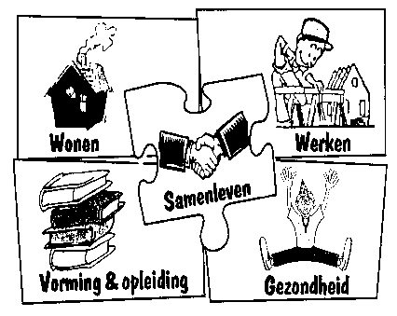
Stedelijke adviesraad voor welzijn Ronse
Werkgroep ouderen
Verslag vergadering van 23/10/2019 om 14u30 in raadzaal OCMW
Aanwezig:
Aelvoet Patrick, Drisse Clairette, Flamant Mia, Langie Martine, Lison Ghislain, Lootens Nadine, Van Calster Ingrid, Vandenhecke Marcel, Vanderdonckt Nathalie, Vandorpe Terry, Vanglabeke Berenice, Vanmeerhaeghe Jean Claude
Verontschuldigd:
Stockman Michel, D’haeyer Sabrina,De Keyster Rita , Vandenhoucke Joris & Daniël, Vanderkimpen Magda, Vandevelde Gerardine, Velghe Pierre
Agenda
Goedkeuring van het verslag van 23/09/2019
Feest 1 oktober : evaluatie
- Het muziek viel tegen : te stil en daardoor ook geen ambiance
- Het eten was in orde maar sommigen hadden een beetje te weinig vlees
De dessertbordjes waren lekker en mooi gepresenteerd
- Samenwerking met WZC De Linde : er was geen logistieke steun en geen personeel ter beschikking gesteld → daardoor zijn er een paar bewoners iet gekomen → Taxi De Meyer opgebeld om die mensen dan toch op te pikken
- Nota opmaken voor WZC De Linde voor de 9 bewoners die deelgenomen hebben en nog moeten betalen → Nathalie stuurt mail met nota
- Voorstel om volgend jaar opnieuw feest te organiseren op 01/10/2020, er wordt aan alle leden gevraagd op tegen volgende vergadering voorstellen te doen ivm dit evenement zoals de artiesten, het eten; enz ..
- De definitieve afrekening zal worden opgemaakt na ontvangst en betaling van alle openstaande rekeningen

Week van de senioren 18 tot 24 november
- Maandag 18/11: sportdag in ’t Rosco
Nog samen zitten met Veerle van de sportdienst voor de praktische uitwerking en dan taakverdeling opmaken
- Woensdag 20/11: ontspanningsnamiddag in de foyer van de CC De Ververij
Verder uitwerken van de taakverdeling op volgende vergadering : Mia gaat met Sofie Depotter overleggen over de mogelijkheden en praktische uitwerking
- Vrijdag 22/11 : klaarmaken van de plantjes bij Aveve door de leden en worden afgeleverd aan de WZC De Linde en WZC Hogerlucht
- Zondag 24/11 om 10u : bezoek aan WZC De Linde (152 bewoners)
- Maandag 25/11 om 14u30 : bezoek aan WZC Hogerlucht (53 bewoners)
- Er worden 220 bloemetjes besteld bij Aveve → voor de kaartjes moet nog gezorgd worden

Volgende vergadering : donderdag 14/11/2019 om 14u in de Raadzaal van het Sociaal Huis
Verslaggever: Nathalie Vanderdonckt

